第3节 摩擦力
【教学目标】
知识与技能
1.知道摩擦力的存在和对物体运动的作用。
2.知道决定摩擦力大小的因素。
3.认识摩擦的利与弊以及增大和减小摩擦的方法。
过程与方法
1.观察有关摩擦现象。
2.经历探究摩擦力的大小与什么因素有关的实验过程。
3.经历制定计划设计实验的过程,学习控制变量的方法。
情感态度与价值观
通过对摩擦力的分析,激发用基础知识解决实际问题的热情,养成用所学知识联系生活、生产问题的习惯。
【教学重难点】
探究滑动摩擦力大小与哪些因素有关。
【教法与学法】
1.教法:讲授法、演示法、实验探究法、归纳总结法
2.学法:学案导学自学、小组合作讨论、动手操作
【探究新课堂】
【课前准备】
多媒体课件、弹簧测力计、木块、毛巾、木板
【教学过程】
【情境引入】
教师出示:钉鞋、跑鞋、平底鞋、棉鞋、溜冰鞋各一双。
提问:如果老师要参加百米赛跑,你会帮我选哪一双鞋?如果我要去溜冰,你又会帮我如何选择呢?为什么要做这种选择?学生观察并发表意见,总结鞋子中有关摩擦的知识。教师通过学生的回答引入新课。
【新授课】
一、认识摩擦力
摩擦力是我们生活中普遍存在的一种力,在分析摩擦力之前,先让我们来做一个小实验,感受一下摩擦力。
1.将手掌用力压在桌面上并向前用力,但手掌相对桌面静止。
2.将手掌用较小力压在桌面上并向前用力,使手掌相对于桌面滑动。
3.用两根手指在桌面上模仿人走路的情景,感受指尖所受摩擦力的方向。
根据学生感受,提出问题:
1.你感到摩擦力是一个什么样的力?
2.摩擦力作用在哪?摩擦力的方向如何?
根据学生回答,教师给出摩擦力的产生条件:
a.两个物体接触且有压力
b.有相对运动或相对运动的趋势
c.接触面不光滑
引导学生根据条件分析以下情形中有无摩擦力:
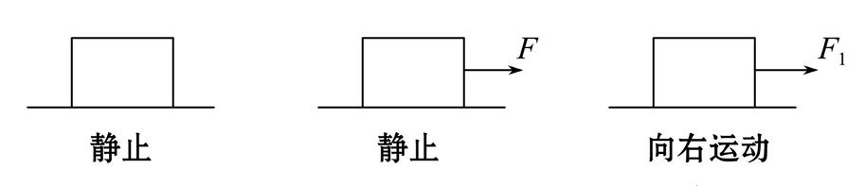
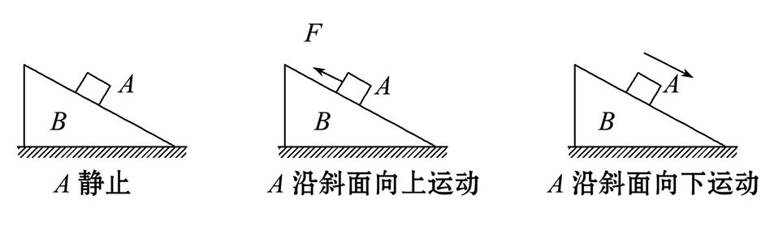
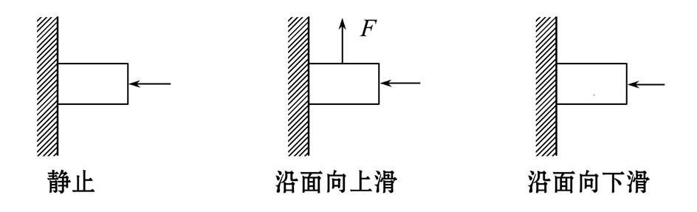
通过分析进一步体会摩擦力产生的条件、作用点、方向,并得出结论:
1.滑动摩擦力的定义:两个互相接触的物体,当它们有相对运动时,在接触面上会产生一种阻碍相对运动的力,这个力叫滑动摩擦力。
2.施力物体:接触面;
受力物体:与接触面有相对运动或相对运动趋势的物体。
3.摩擦力的方向:与物体相对运动或相对运动趋势方向相反。
二、摩擦力的大小
1.提出问题:一个木块在长木板上滑动时受到的摩擦力是多大呢?
引导学生思考:弹簧测力计能直接测摩擦力吗?不能直接测量怎么才能知道?
在学生思考的基础上,教师展示:
实验 测量滑动摩擦力
测量工具 弹簧测力计
测量原理 二力平衡知识
测量方法 用弹簧测力计水平拉动木块,使它沿木板做匀速直线运动。
测量结果 F_{摩}=________N
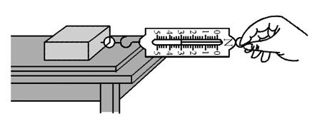
2.学生分组实际测量,根据测量结果提问学生,这个测量摩擦力的过程中有什么困难?
学生:保证匀速直线运动很困难,指针的位置不固定,读数不方便等。
教师提出新问题:从刚才的实验我们发现,不同组的同学测量的结果是不同的。由生活经验我们知道:当你推箱子时,箱子越重,推起来越费力;地面越粗糙,推起来越费力。
那么滑动摩擦力的大小与什么因素有关呢?注意要说明你猜想时是根据什么生活经验。
学生讨论回答。
根据学生回答提出:
(1)实验中如何改变压力?
(2)实验中如何改变接触面的粗糙程度?
(3)实验中用的什么研究方法?
学生再次研究讨论。学生问题解决后分组实验。
3.探究影响滑动摩擦力大小的因素
(1)提出问题
(2)学生猜想,交流
(3)分组实验,教师巡视
(4)展示实验数据,分析数据得出结论。
(5)交流评估,提出新的问题。
教师强调:滑动摩擦力大小与压力大小和接触面粗糙程度有关; 与物重、速度、接触面积无关。
三、摩擦的利用和防止
让学生分析示例,摩擦力对我们是有利的还是有害的。
(1)在地面上推桌子时,桌子与地面之间的摩擦;
(2)人走路时,地面对脚的摩擦;
(3)足球在地面上滚动时与地面的摩擦;
(4)汽车在马路上行驶时,轮子与轴承之间的摩擦;
(5)用铅笔写字时,铅笔尖与纸之间的摩擦。
教师:对我们有益的摩擦,我们要增大,对我们有害的摩擦,我们要减小。怎样增大有益摩擦,减小有害摩擦呢?
学生通过阅读教材,分析总结出增大摩擦和减小摩擦的方法。
【随堂练习】
1.下列措施中,能够增大有益摩擦的是 ( )
A.给机器的传动部件加润滑油
B.滑冰前用油石磨冰刀
C.冰雪天在公路上行驶的汽车在车轮上绕铁链
D.在皮带传动中将皮带松弛一些
2.自行车刹车时,手捏闸越紧,车轮受到的摩擦力越大,这是因为 ( )
A.它增大了接触面的粗糙程度
B.变滚动摩擦为滑动摩擦
C.增大了车轮与闸皮间的接触面积
D.增大了压力
3.用手握住重15 N的酱油瓶子静止悬在空中,瓶口竖直向上,此时手的握力为
30 N,瓶子受到手竖直向上的摩擦力为________N;若使手的握力增加为35 N,瓶子受到手的摩擦力大小为________N。
【课堂小结】
教师:通过今天的学习你学到了什么,有什么成功的经验和收获?
【板书设计】
第3节 摩 擦 力
一、摩擦力
1.滑动摩擦力:两个相互接触的物体,当它们相对滑动时,在接触面上产生的一种阻碍相对运动的力。
2.摩擦力产生条件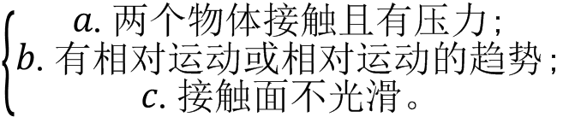
3.摩擦力的方向:与相对运动或相对运动趋势方向相反。
二、滑动摩擦力的大小跟接触面所受的压力有关,接触面受到的压力越大,滑动摩擦力越大;
滑动摩擦力的大小跟接触面的粗糙程度有关,接触面越粗糙,滑动摩擦力越大;滑动摩擦力大小与物重、速度、接触面积无关。
三、摩擦的利用和防止
1.增大摩擦的方法:
(1)增大压力;
(2)增大接触面粗糙程度;
(3)用滑动代替滚动。
2.减小摩擦的方法:
(1)减小压力;
(2)减小接触面粗糙程度;
(3)用滚动代替滑动;
(4)使两个相互接触的表面隔开。

